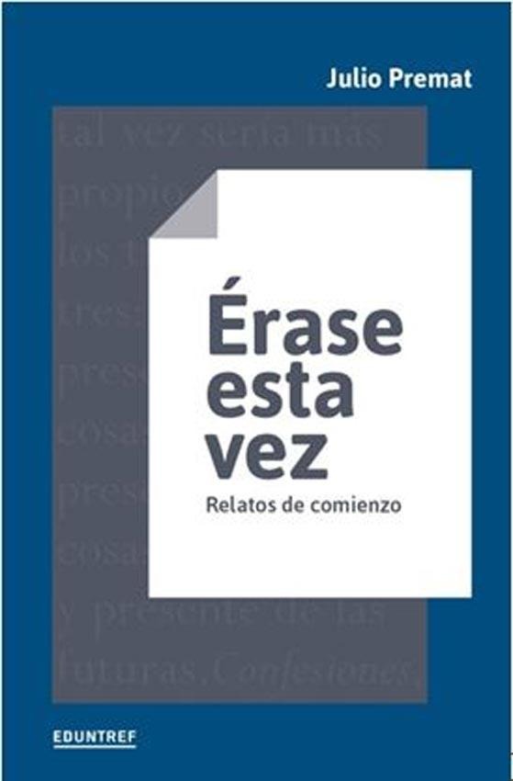

Julio Premat
Érase esta vez. Relatos de comienzo, Buenos Aires: EDUNTREF, 2017.

Para empezar: el presente de las cosas pasadas (fragmento)

… tal vez sería más propio decir que los tiempos son tres: presente de las cosas pasadas, presente de las cosas presentes y presente de las futuras.

San Agustín, Confesiones.

“Los años de ahora ya no vienen como los de antes” se exclama, irritada, Úrsula, constatando que el tiempo se le escapa de las manos. Antes, o sea cuando lograba hacerlo todo sin prisa, cuando los niños tardaban mucho en crecer y después de trabajar el día entero todavía sobraban ratos para ocuparse de ellos, mientras que ahora la mala calidad del tiempo la obliga a dejar las cosas a medias. Ni modo, el tiempo no es el mismo. La cita, leída en la segunda parte de Cien años de soledad, ilustra el paso de la sociedad primitiva inmóvil -en donde el mañana repite el ayer-, a la sociedad moderna, es decir a la de la transformación permanente y la aceleración sin fin hacia el futuro, sociedad moderna en la que, efímeramente, ha entrado Macondo. Ilustra, entonces, tipos de presencia del pasado y concepciones del futuro: eso a lo que se ha dado en llamar un régimen de historicidad. Pero la perplejidad humorística de Úrsula también señala algo inherente al tiempo, a saber la pluralidad de representaciones y de impresiones que lo constituye. En contradicción con el tiempo del mundo o con el tiempo cósmico, Úrsula se sitúa en el tiempo subjetivo, el tiempo de las vivencias, de las impresiones, del imaginario: entre otras cosas, en el tiempo de la literatura. En todo caso, dejando de lado las ineluctables aporías que nos imponen, a cada paso, delimitaciones y restricciones en nuestros intentos de definir y conocer el tiempo, la cita de Úrsula constata la eventualidad de que le tiempo cambie, y que ese cambio pueda ser profundo, más allá de los lugares comunes construidos por las nostalgias, en la vejez, sobre un pasado que siempre fue mejor y por la pregunta perpleja del “donde están” aquellos tiempos más felices.
Y de eso se trata en los últimos quince, veinte o treinta años (¿cómo saberlo?), si tomamos en cuenta una proliferante reflexión filosófica, sociológica y crítica sobre el tema: modernidad tardía, postmodernidad, segunda modernidad, modernidad reflexiva, son los términos surgen o que se repiten para describir el fenómeno. Porque, si nos situamos en nuestras impresiones, nuestra subjetividad y nuestras representaciones temporales, podríamos preguntarnos, como Úrsula, qué paso con los años de otrora. Dónde está ese tiempo en el que Sarmiento, en Recuerdos de provincia, podía hacer coincidir su nacimiento y su infancia con la emergencia de la joven Nación argentina, o aquel otro en el que Neruda empezaba un Canto general con una evocación del origen cósmico, desde el cual él se ponía a cantar junto con la savia de la tierra, como se ponía a cantar, rompiendo el silencio del desierto con una voz fundadora, ese payador perseguido inventado por José Hernández. Tiempos en el que era concebible, de una vez por todas, decirle a la naturaleza que a partir de entonces los poetas, convertidos en pequeños dioses, no serían más sus sirvientes -es lo que hizo Huidobro-. Tiempos en los que Borges invitaba a los escritores de su generación a fundar una Buenos Aires literaria, para darle a la joven ciudad cosmopolita “la poesía y la música, y la pintura y la religión y la metafísica” que se le parecieran (1994 14), mientras que Arlt empezaba una obra por infracción, robando una biblioteca, distribuyendo cross en las mandíbulas de la literatura y prendiéndole fuego a una librería. En los que se podía introducir un mingitorio invertido en un museo y cambiar el devenir del arte o en los que Cortázar desordenaba el índice de un libro para convertir a la lectura en un juego metafísico. Tiempos de etiquetas y categorías, tiempos en los que se creía que una onomatopeya estruendosa (un boom) transformaría a las modalidades de escritura y de circulación de la literatura latinoamericana en irrupción, en acontecimiento. O en los que la novela podía ser “realista mágica” (porque había realismo, había magia), podía ser “nueva”, o ser, inclusive, ferozmente “postmoderna”. Qué tiempos aquellos.
Tiempos en los que se abrían los relatos con afirmaciones certeras, claras, potentes. Primeras frases que contaban, por qué no, historias sobre una marquesa a la que se le ocurría salir a las cinco, nada menos, esa hora de la tarde a partir de la cual se podía desplegar una biografía, un mundo. Y así. Recorriendo aleatoriamente algunos comienzos: “El universo (que otros llaman la Biblioteca) se compone de un número indefinido y tal vez infinito de galerías hexagonales…”; “Vine a Comala porque me dijeron que acá vivía mi padre, un tal Pedro Páramo”; “Era la primera vez que subía una escalera: en el pueblo había muy pocas casas que tuvieran más de un piso…”; “Hacia cuatro años y siete meses que no había vuelto a ver la casa de columnas blancas…”; “La primera noticia sobre los fusilamientos clandestinos de junio 1956 me llegó en forma casual…”. Potentes y certeros inclusive en la duda, el comentario sobre lo dicho, la ruptura de lo previsible: “No sé bien por qué quieren entrar en la historia de Colling, ciertos recuerdos”; “Quisiera no haber visto del hombre, la primera vez que entró en el almacén, nada más que las manos”; “-A ella se le ve que algo raro tiene, que no es una mujer como todas”; “Es, si se quiere, octubre, octubre o noviembre, del sesenta o del sesenta y uno, octubre tal vez…” Tiempos entonces en donde el comienzo, de una manera u otra, tenía fuerza (“…el veintitrés de octubre de mil novecientos sesenta y uno pongamos —qué más da”), tenía sentido, determinaba sentido, imponía y anunciaba el sentido: el tiempo del cambio, de la novedad, de la revolución; el tiempo del origen, de la tradición, del canon; el tiempo en el que se planeaba, discutía y preparaba el futuro. Hoy, nuestros tiempos son diferentes y con ellos cambiaron, también, los modos de narrar los comienzos –o, en todo caso, el modo de entenderlos- y de pensar la carga semántica atribuida al paso del silencio a la palabra, a los principios de las cosas, a la irrupción de lo nuevo.
Otra cita. Como es sabido, en el mundo idealista de Tlön los objetos extraviados se duplican. Según el modelo de una galería de espejos, el recuerdo materializa lo perdido y recupera lo ausente, de manera inclusive más perfecta ya que el hrön que se encuentra, a pesar de ser un poco más largo que el original, se ajusta mejor a la expectativa del que lo busca. La elaboración metódica de hrönir, afirma Borges, el narrador del cuento de Borges, ha prestado servicios prodigiosos a los arqueólogos y ha permitido inclusive interrogar y modificar el pasado, un pasado que no es ahora menos plástico y menos dócil que el porvenir. Pero aunque la memoria, percibida como representación posterior subjetiva, logre entonces modificar el pasado, más puro y extraño todavía es el ur: “la cosa producida por sugestión, el objeto educido por la esperanza” (OCI 525).
Ur, es decir ese prefijo alemán que connota y tiñe de origen la palabra que inaugura: Ursprache (protolengua), Ursprung (origen, fuente), Urworte (palabras originarias), Urvater (padre originario), Urtexte (texto original) o, siguiéndolo a Freud, gran utilizador del prefijo, Urverdrängung (represión originaria), Urszene (escena originaria o primitiva), Urphantasie (fantasma originario). Barthes, en La preparación de la novela, habla también de un Ur-libro, el Arque-Libro, el Libro-Origen, recordando así las funciones míticas, las grandes figuras de la tradición al respecto (243). El Ur, ese significante tomado del alemán, es entonces un prefijo determinante que implica primero, original, preeminencia, profundidad de lo antiguo; ese Ur es, en Borges, superior al recuerdo. El origen, sus relatos, sus imágenes, que son fruto de la “sugestión” o de la “esperanza” (del deseo, diríamos, usando una palabra proscrita en el léxico borgeano), es más puro y más extraño que la historia fidedigna de lo que existió o de lo que sucedió. En el mundo Tlön, el origen es Urszene, Urphantasie. La idea de algo inexistente pero perdido, la representación de lo anhelado, la materialización de un imposible que remite a tiempos de otras dimensiones, ese Ur es una imagen idónea para introducir el origen, es decir, no lo que fue sino lo que quisimos o necesitamos que haya sido. Es una entrada apropiada para hablar de nuestra visión, hoy, de los inicios.
Y como en lo que antecede y en lo que sigue de principios se trata, agreguemos que es paradójico empezar un libro que enfatiza los efectos de los inicios con dos citas tan canónicas, tan previsibles (por qué no: tan anticuadas). Gesto anacrónico que, sin embargo, en su asincronía, no es ajeno a las maneras actuales de convocar lo pasado. En todo caso, Borges y García Márquez (ahí va otra transgresión: leerlos juntos), cada uno a su manera, son dos autores mayores en la escritura del origen –de sus fábulas, de sus contradicciones, de sus vaivenes y su inestabilidad- y de un tiempo subjetivo, proliferante, cruzado, inverosímil, soñado. Ambos sirven de marco o referencia, son precursores en cualquier reflexión en la literatura latinoamericana sobre lo que pretendo tratar: la articulación entre los relatos del origen, del comienzo, del surgimiento de las cosas, y una transformación en nuestras concepciones del tiempo (presentismo, aceleración, obsesiones memoriales y conmemorativas). O más bien, una reflexión sobre cómo leer la literatura desde esa constatación, o cómo identificar cambios en nuestros protocolos de lectura.
Tiempo y origen, principios y presente -nuestro presente-, son entonces los puntos de partida y el espacio conceptual que se intentará delinear. No hay literatura sin lo que cabe denominar relatos de origen, de la obra, del escritor, del acontecimiento que el libro implica. Una conocida hipótesis de Paul Ricœur define a la identidad como una “identidad narrativa”: la respuesta a la pregunta del quién de cualquier acción no puede sino ser un relato. Lo que sigue intenta adaptar esa idea, diciendo que el acontecimiento que implica el texto, el “qué” de la literatura (qué autor, qué obra, qué texto) sólo es explicable a partir de un relato, el relato de los comienzos (o sea, un “cuándo”). Cuándo se forma un escritor (el sujeto), cuándo se escribe un texto, cuándo se inicia una forma, se abre una línea original, se impone una novedad. Ahora bien, esos relatos, ya se sabe, han perdido la aureola de verdad y de explicación determinante que se les atribuía en otros períodos de la historia cultural (entre todas las cosas que, se dice, han terminado, historia, política, utopías, etc., también se encuentran, recuérdese, los “grandes relatos”). Pero siguen funcionando, orientan y significan en la medida que influyen en la recepción y justifican la escritura. Son operativos, como lo son los relatos de la identidad, aunque sepamos, leyendo a José Bergamín, que buscar las raíces no es más que una forma subterránea de andarse por las ramas.
Por otro lado, postulemos que interrogar el tipo de presencia del pasado, el tipo de explicación del origen, el marco de tradición y norma en el que la novedad se inscribe, las maneras de interpretar los relatos sobre las fuentes y ritos del inicio de la escritura, no sólo hablan de autores, obras y textos, sino que forman parte de un imaginario temporal –de un régimen de historicidad, dijimos-. Ineluctablemente, todo interrogante sobre el origen, sobre la historia y sobre la explicación de la existencia de las cosas, desemboca en interrogantes sobre el tiempo hoy; es decir, ese interrogante impone situarnos en un momento cultural marcado por la inestabilidad, la superposición y la rapidez. Los relatos de origen dependen de representaciones colectivas y, recíprocamente, nuestros modos de narrar el advenimiento de lo literario se deducen de ciertas percepciones de la relación entre pasado, presente, futuro. Borges, para seguir con él, escribe una de sus múltiples frases aforísticas en “Notas sobre (hacia) Bernard Shaw”: “Si me fuera otorgado leer cualquier página actual —ésta, por ejemplo— como la leerán el año 2000 yo sabría cómo será la literatura del año 2000” (OCII: 152). Parafraseando: si nos fuese otorgado conocer los relatos de origen del año 2015 conoceríamos las concepciones temporales del año 2015. El interrogante de este libro (lo que cabe denominar “la pregunta del origen” o “los principios del origen”) se articula entre esos dos polos –relatos de origen/imaginarios temporales actuales- e intenta aplicar el utópico mandato borgeano, es decir analizar anacrónicamente algunos problemas literarios clásicos (íncipits y comienzos, circunstancias del surgimiento del texto, relatos sobre la creación, infancias de escritores), para entender mejor los postulados que rigen nuestro presente literario.

La lista heterogénea cita los íncipits de "La Biblioteca de Babel", Pedro Páramo, La Havana para un infante difunto, Los pasos perdidos, Operación masacre, Por los tiempos de Clemente Colling, Los adioses, El beso de la mujer araña, Glosa.

